易加学位
易加学位系统，收集汇总各义务学段学位使用情况，及时更新统计数据并面向公众开放、提供查询服务。
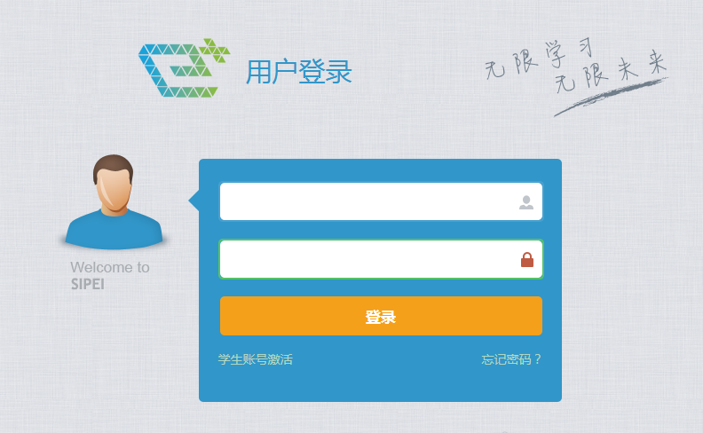
面向公众开放查询相关房产地址的学位使用情况。
